第十9时：场景对话：游览
语法：虚词的认识
مَتَيقَدِمْتَاِلَيَمِصْرَ؟
.مُنْذُاُسْبُوعٍ
هَلْزُرْتَآثَارَمِصْرَ؟
.نَعَمْزُرْتُبَعَضَهَا
مَاهِيَاِنْطِبَاعَاتُكَعَنِالّزِيَارَةِ؟
.كَانَتِالّزِيَارَةُمُمْتِعَةًجِّدًا
مَاهِيَالآثَارُالّتِيزُرْتَهَا؟
اَهْرَامُالْجِيزَةِوَاَبُوالْهَوْلِوقَلْعَةُصَلاَحِالّدِينالأيُوبِي
.وَمَعْبَدُالْكَرْنَكِبِالأقْصَرِ
هََلْسَافَرْتَاليَالأسْكَنْدَرِيَةِ؟
.نَعَمْ,بَلْمَكَثْتُهُنَاكَثَلاَثَةَاَيَامٍ
هَلْزُرْتَآثَاآرَهَاالْقَدِيمَةَ؟
.نَعَمْزُرْتُالْمَسْرَحَالّرُومَانيِّوَاَطْلاَلَمَنَارَةِالآسْكَنْدَرِيَةِ
اََيَّةُهَذِهِالآثَارِاَعْظَمُفِيرَاَيَكَ؟
.طَبْعًاالأَهْرَامُاَعْظَمُالآثَارِالْمِصْرِيَةِفَهِيَاِحْدَيعَجَائِبُالّدُنِّيَاالّسَبْعِ
كَمْهَرَمًافِيمِصْرَ؟
.نَحْوَثَمَانِينَهَرْمًا,اَعْظَمُهَاثَلاَثَةُهِيَهَرَمُخُوفُووَهَرَمُخَفْرَعَوَهَرَمُمَنْقَرَع ِ
مَتَيبُنِيَتْالاَهْرَامُ؟
.مُنْذُآلاَفُالّسِين
هَلْالّسُيَّاحُكَثِيرُونَيَوْمِيًا؟
.نَعَمْكَثِيرُونَ,يَاْتُونَمِنْاَنْحَاءِالْعَالَمِ
هَلْيُمْكِنُانْتُرَافِقَنِيلِزِيَارَتِهَاغَدًا؟ [【更多考资】]
.بِكُلِّسُرُورٍ
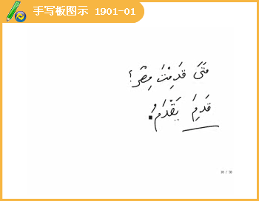
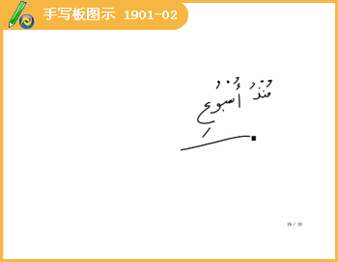
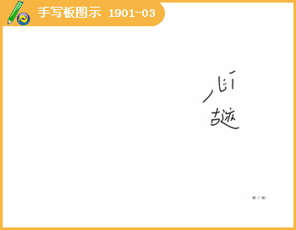
印象
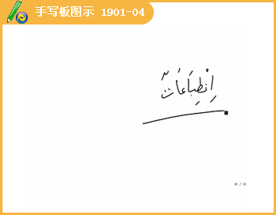
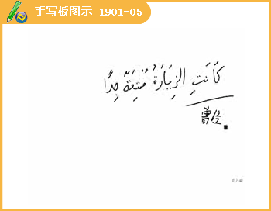
你参观过哪些古迹
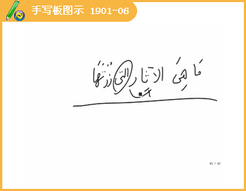
吉萨的金字塔（群）
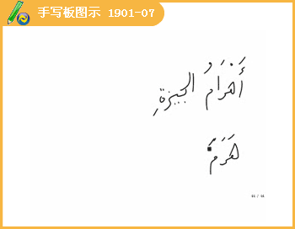
恐怖之父（狮身人面像）
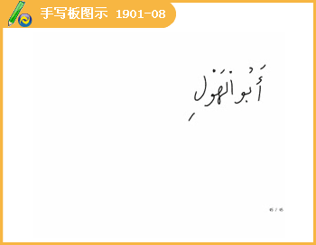
萨拉丁城
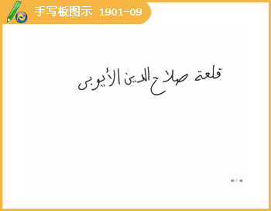
卡尔耐克神庙
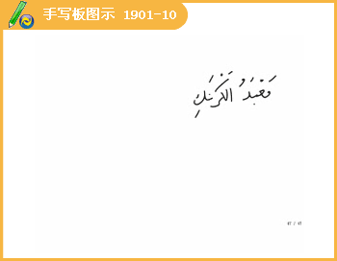
卢克
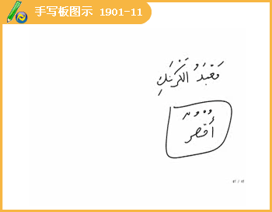
亚历山大
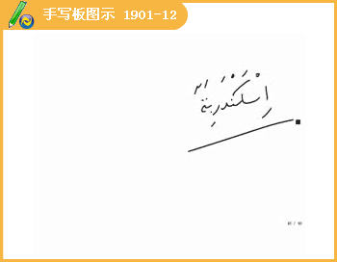
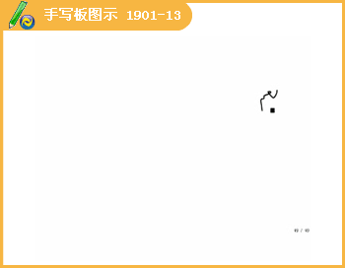
逗留、停
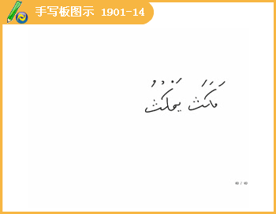
罗马剧院
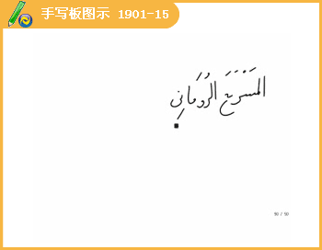
亚历山大灯塔的遗址
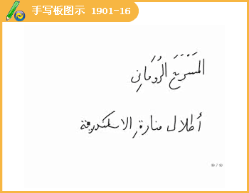
这些古迹中哪个是最伟大
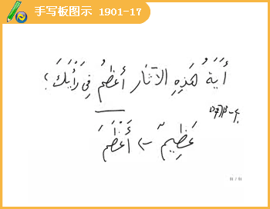
世界7大奇迹
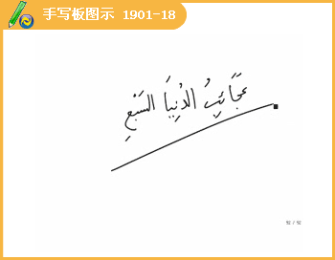
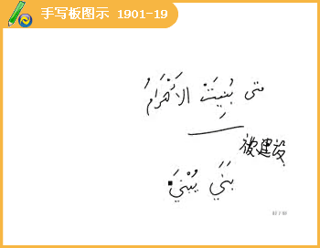
游客（单复）数
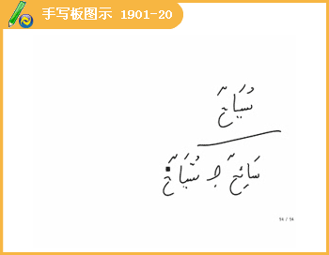
陪伴
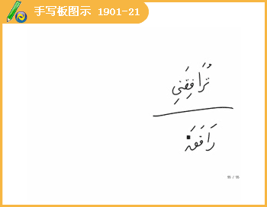
译文：
A:你什么时候来到埃及的？
B:1周了。
A:你参观过埃及的名胜古迹吗？
B:是的，我去过1些名胜古迹。
A:印象如何呢？
B:非常好！
A:你参观过哪些古迹呢？
B:我参观过吉萨的大金字塔、狮身人面像还有萨拉丁城堡、卢克索的卡尔耐克神庙。
A:你到亚历山大去了吗?
B:是的，还呆了3天呢。
A:你参观过亚历山大的古迹了吗？
B:是的，我参观了罗马剧院和亚历山大灯塔的残骸。
A:你认为哪个名胜是最伟大的？
B:当然是金字塔了，因为它是世界7大奇迹之1。
A:埃及有多少个金字塔？
B:大约80来个，其中胡夫、哈弗拉赫和门卡乌拉是3座最大的金字塔。
A:金字塔是什么时候建造的呢？
B:大概有上千年的历史了。
A:每天的游客多吗？
B:是的，每天有很多来自世界各地的游客。
A:明天你能陪我去参观1下吗？
B:当然可以!
补充词汇
万里长城
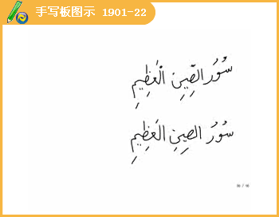
故宫
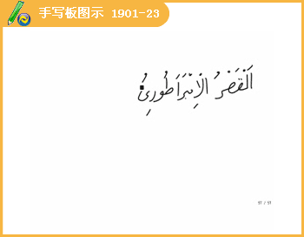
十3陵
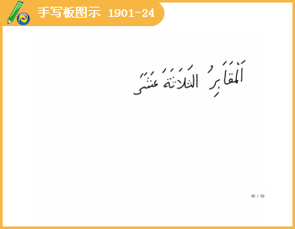
颐和园
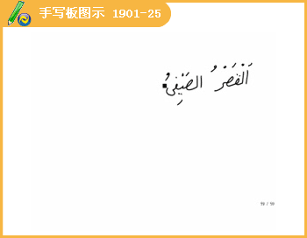
长江、黄河
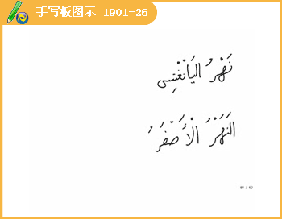
语法：疑问工具词、疑问句
疑问工具词：什么、谁、哪里、什么、怎么样、多少、何时、为什么、哪1个
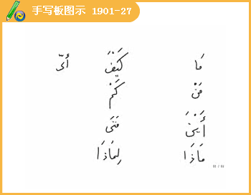
询问事物：
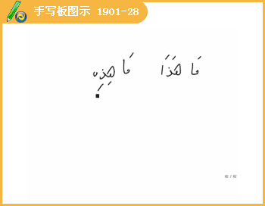
询问地方：
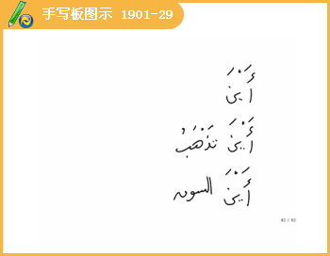
询问人：
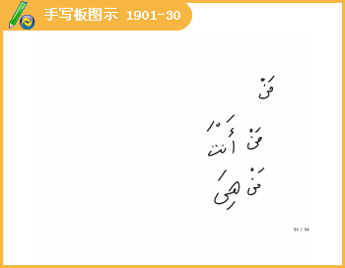
询问干什么：
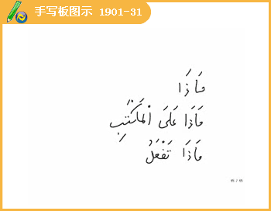
询问状况：
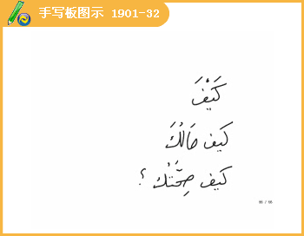
询问数目：
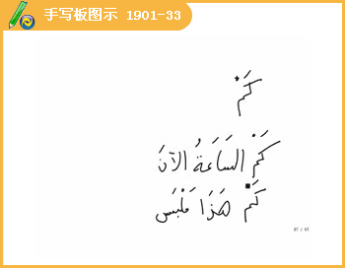
询问时间：
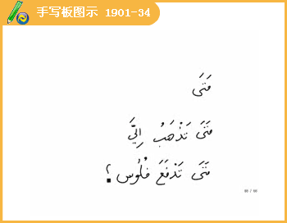
询问原因：
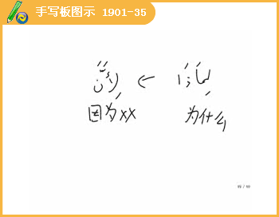
询问哪个（种）
